MEDIAPART

« Le lion de la jungle profonde » rugit pour notre plaisir aux éditions Delphine Montalant
28 juin 2015 | Par Franck Bart

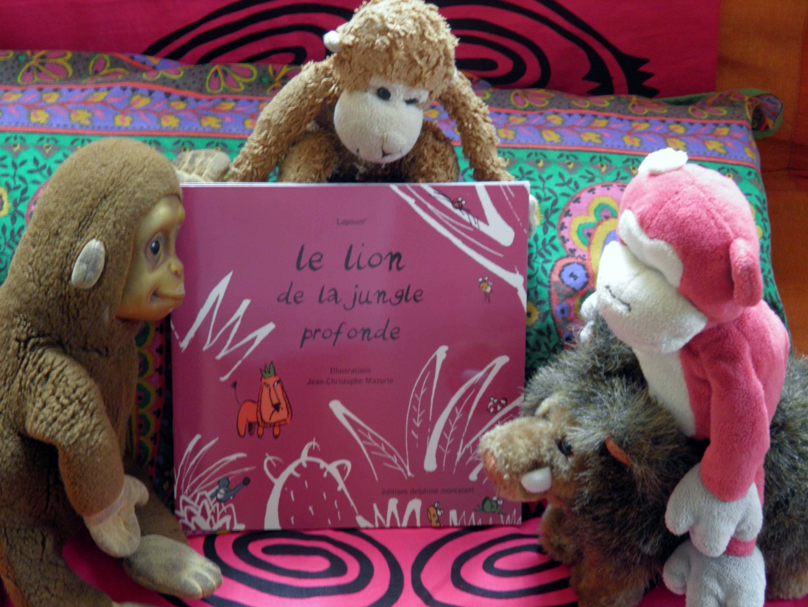

Une fois n’est pas coutume, j’ai convié ma sœur Lola, mon frère Singeon et mon cousin Haybes le marcassin des Ardennes, à ma rescousse, pour discuter de ce nouvel ouvrage édité par Delphine Montalant, qui s’intitule : « Le lion de la jungle profonde ». Pour la simple et bonne raison que cet album nous a beaucoup plu et donc je voulais qu’un panel de voix se fasse entendre à son égard. Les auteurs, comme toujours dans mes chroniques, ne seront pas oubliés. Pas plus d’ailleurs que la fameuse éditrice, dont l’éclectisme éditorial touche au sourire royal. Non pas celui lui du lion de l’album mais du valeureux cheval libre de s’envoler. Comme Pégase dans la richesse et la qualité à chaque fois renouvelée de ses publications.

Singette : On commence par quoi ?
Lola et Singeon : Le chimpanzé.
Haybes : Le phacochère
Singette : Peu cher, cousin, il n’y a pas de cochon sauvage dans les parages de ces pages.
Lola : Il doit confondre avec Kirikou et la Sorcière.
Singette : Mais d’abord, est-ce que cette histoire se passe en Afrique ?
Lola qui tourne les pages : C’est forcément dans la jungle comme le titre l’indique et il est dit aussi : « Ce pays était si loin, si perdu qu’on a oublié où il se situait ».
Singeon : Ca pourrait être en Afrique par chez nous !
Singette : Oui tu as forcément raison, et ça lui ressemble.
Lola : Oh oui, la végétation, les animaux sauvages qu’on a bien connus.
Singette : C’est qui ce lion ?
Haybes : C’est pas un phacochère.
Singeon haussant les épaules : Mais t’es con ou quoi ou tu le fais exprès !
Lola : C’est le roi des animaux.
Singette : Comment il est devenu roi ?
Singeon : Y’a eu la une baston terrible avec le tigre et ils se sont fâchés.
Singette : Pourquoi ?
Lola : Ils voulaient être tous les deux rois et c’était pas possible.
Haybes : Un phacochère c’est fort, c’est plus fort qu’un lion, d’abord !
Singeon lui tire l’oreille : Arrête de dire des conneries ! Tu sais même pas lire.
Haybes grognant : Pas besoin, c’est le Bartos qui m’a lu l’histoire et puis y’a pas d’école pour les animaux.
Singeon : Encore heureux et nous les singes on est très intelligents, on n’a pas d’école, on a appris à lire tout seul.
Singette : Vous me faites penser au lion, le héros de l’album. C’est moi le plus fort et le plus intelligent du style de celui qui donne des leçons : fermez vos gueules et obéissez.
Lola : C’est vrai ce que tu dis frangine, les garçons sont pas toujours très malins et cherchent la bagarre.

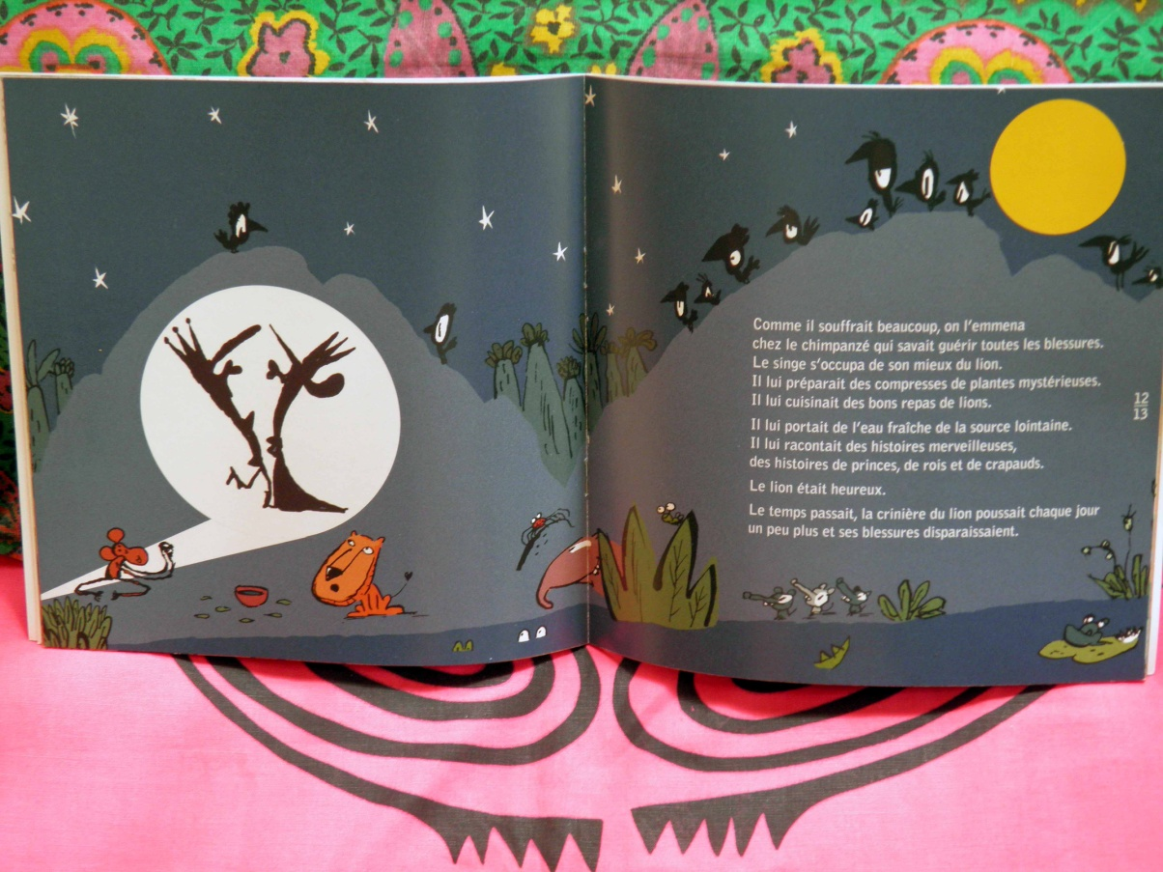

Singette : Revenons au livre. Parlez-moi de la blessure du lion et de son fameux docteur.
Lola : Ah oui le chimpanzé l’a soigné, parce que le lion a reçu un coup de griffe dans l’œil et qu’il a très mal.
Singeon : Oui le chimpanzé a été très gentil avec lui. Il lui a raconté des histoires extraordinaires comme on en trouve l’été à la Bouquinerie lors des soirées culturelles ou sur le stand de Delphine Montalant sur le marché de Montalivet. C’est la madame qui a édité le livre. Le chimpanzé, il a nourri le lion, lui a donné à boire et des compresses de plantes mystérieuses et plein d’autres bonnes choses.
Haybes : Il était ouf le chimpanzé d’abord. Il l’a drogué et c’est pour ça que le lion l’a viré.
La Singette : Tu es certain que c’est pour cette raison ?
Lola : Haybes, il n’a rien compris. Le lion dans le livre il perd tous ses amis qui veulent l’aider par ce qu’il est jamais content, qu’il en veut toujours plus.
Singeon hoche la tête.
Haybes grogne : j’ai faim.
Singette : Je constate que l’attention baisse. On ne va surtout pas raconter la fin de l’histoire, ce serait dommage. A votre avis, ça se termine bien ou mal pour le lion ?
Lola : Très bien pour tous les animaux qui se sont enfin débarrassés du tyran de la jungle profonde et c’est bien fait pour le lion.
Singette : Est-ce qu’on peut dire que cette histoire ressemble à une fable ?
Lola se gratte la tête, Haybes rêve de bonnes truffes et Singeon fait mine d’aller pisser.
Singette : Je passe cette question. Encore un effort. Parlez-moi de l’illustrateur.
Lola : C’est quoi ?
Singette : Un album est composé par deux personnes, l’auteur pour les textes et l’illustrateur pour les dessins.
Lola : Ah ouais !
Singeon : L’ilussssssssssstrateur c’est Jean-Christophe Mazurie.
Singette : Bien.
Lola : L’auteur c’est un nom compliqué Jean Marc qui se fait appelé Lapoum’. Même, qu’il est instit-auteur.
Singeon : Trop drôle et vlan dans les dents du Bartos, Lapoum’ est aussi disquelexique que lui !
Lola : On dit dyslexique. Moi je parie que dans sa classe, les enfants doivent s’éclater à se raconter des histoires et qu’avec lui ils doivent adorer lire.
Haybes baille.

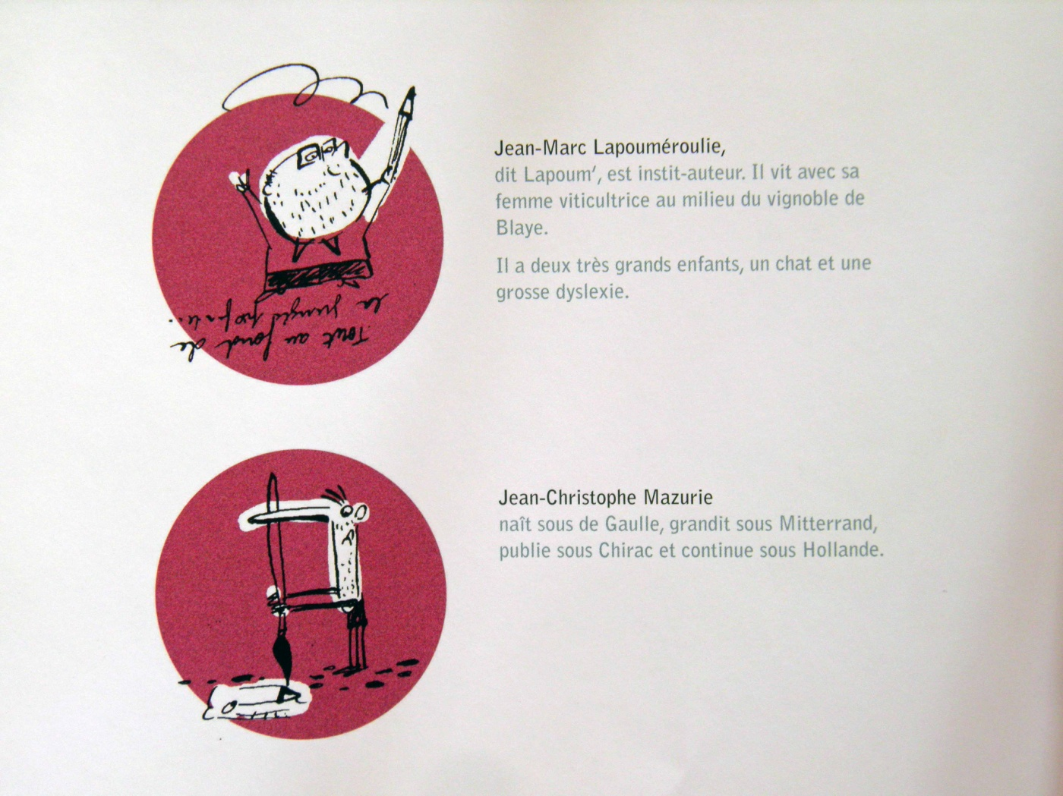
Singette : Vous trouvez que les dessins vont bien avec le texte ?
Lola : J’aime bien les dessins avec les animaux qui sont drôles.
Singeon : Moi je trouve que le texte il va bien avec les dessins.
Singette : Parlez-moi du format de l’album peu commun.
Lola : Il est petit et pas trop grand. D’habitude les albums j’ai du mal à tes tenir dans les mains. Pas celui-là il est parfait !
Singette : Je rajouterai, qu’en général les albums sont plus chers que les livres pour les adultes et que là c’est le contraire. Pour 10 euros tout rond, tu passes un bon moment et puis tu peux revenir dessus, regarder les détails. Bon, pour finir… Haybes, encore un instant et je vous libère. Dites-moi tous un dernier mot sur cet album, ce que vous avez aimé le plus par exemple ?
Singeon : Les lions ne sont pas tous comme dans le livre. Celui-là est vraiment bête et méchant …..
Lola : Il veut le pouvoir et tout diriger, c’est pour ça qu’il….
Singette : Laisse finir ton frère.
Singeon : T’as vu, elle me coupe tout le temps, je sais plus ce que je voulais dire. Ah si j’ai bien aimé les couleurs.
Singette : Et toi cousin ?
Haybes : J’ai essayé de le croquer, mais c’est pas bon le papier.
Lola : T’es chiant à la fin, parle du livre !
Haybes : Y’avait pas de phacochère d’abord. Et quand y’a pas de phacochère, ça m’intéresse pas.
Lola : Même s’il n’y avait pas eu de singe, je l’aurai lu quand même, moi !
Singette qui s’impatiente : Bon et toi Lola, ton avis.
Lola : Moi j’aime bien les livres qui me font voyager avec des personnages qui ont quelque chose à dire. J’aime bien comparer aussi comment les gens dés fois et même souvent ressemblent aux animaux. J’ai été gâtée avec cet album.
Singette ravie : On y est arrivée à la fable !
Lola : C’est quoi une fable ?
Singette : Tu chercheras dans les dicos du Bartos. Il me reste à tous bien vous remercier d’avoir participé à ma chronique. C’était pas gagné d’avance. Le soleil brille, allez jouer pendant que je vais tout remettre au propre.
Gros chahut : Ouaiiiiiiiiiiiiiiiiiiiiiiiiiiiiiiiiiiiiiiiiiiiiii

Singette : Bon à moi le mot de la fin. Faites-vous votre propre avis, gardez bien entendu votre esprit critique intacte. En attendant et ça n’engage qui moi j’apprécie la politique éditoriale de Delphine Montalant, qui fonctionne au coup de cœur. Une fois de plus elle m’a étonnée et ravie. Je suis difficile. Vous le savez depuis le temps et je ne parle que de ce que j’aime. Et quand j’aime je le dis. Donc, j’aime cet album et vous le conseille. Bon voyage les petits et les grands chez « Le lion de la jungle profonde ».

Le lion de la jungle profonde, album de Lapoum’ et Jean-Christophe Mazurie, éditions Delphine Montalant, décembre 2014, 10 euros

* Visuels de l’album, copyright éditions Delphine Montalant

éditions Delphine Montalant
http://editions-delphine-montalant.blogspot.fr/

